LETNÝ TÁBOR Penzión Grand Bystrá
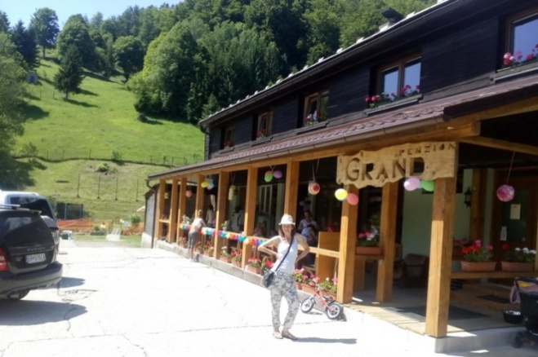
http://www.penziongrand-bystra.sk
Centrum voľného času ako súčasť Katolíckej spojenej školy Nemšová, pripravilo v tomto školskom roku 2017/2018 letný tábor pre deti v horskom penzióne Grand Bystrá, ktorý sa nachádza na úpätí Nízkych Tatier v blízkosti lyžiarskych stredísk. Horské prostredie ponúka rôzne možnosti pre turistiku a iné vyžitie.
Program tábora: prechádzky prírodou, turistika, kúpanie sa, návšteva Bystrianskej jaskyne, Čiernohorskej železnice, Tarzánia, opekačka, diskotéka, športové hry, súťaže a iné aktivity.
Cena tábora je 150eur - zahŕňa prepravu autobusom, 5x ubytovanie, 5x denne strava a výlety do okolia podľa programu tábora. Termín konania tábora: od 09. 07. – do 14. 07. 2018 / pondelok - sobota
O deti sa budú starať:
- Mgr. Andrea Poláčková– vedúca tábora
- Mgr. Katarína Hamajová, animátori + zdravotník
Za účasti a spolupráce riaditeľa školy - PaedDr. Lubomír Král, PhD.

---------------------------------------------------------------------------------------------------------------------------
Prihláška na letný tábor: Penzión Grand Bystrá

Meno a priezvisko dieťaťa: ....................................................................................................................................
Dátum narodenia: ............................................ Tel. č. zákonného zástupcu: ....................................................

Adresa bydliska dieťaťa ..........................................................................................................................................

Alergie a lieky dieťaťa: ...................................................................................Poisťovňa:.....................................

Svojim podpisom potvrdzujem, že prihlásené dieťa je zdravé a nevyžaduje si zvláštnu lekársku starostlivosť. Zároveň sa zaväzujem uhradiť škody vzniknuté na majetku spôsobené našim dieťaťom počas pobytu v tábore.
Nižšie uvedené veci si môže dieťa zobrať len na vlastné riziko:
CD, notebook, tablet, mobil, retiazky, či prívesky, fotoaparát a iné cennosti.
Ďalšie informácie: Mgr. Andrea Poláčková, mobil: 0903/252780, Email: apolackova45@gmail.com
Zálohu 50€ je potrebné uhradiť do 20. 04. 2018, ďalšie poplatky je potrebné uhradi: do 21.05.2018/50€, 20.06.2018/50€

Poplatok(záloha)............. € Prevzala: ........................ Dňa: .............. Podpis rodiča: .................................

